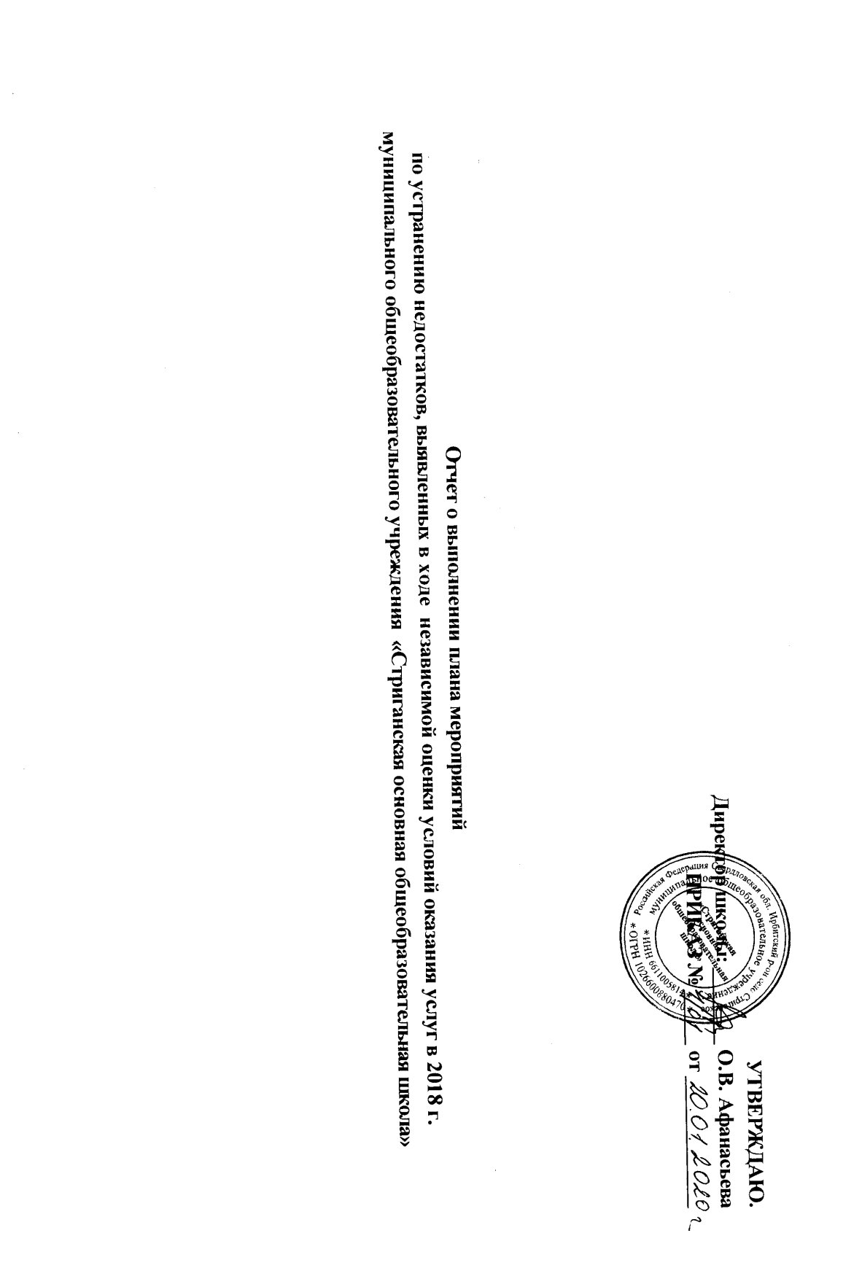 УТВЕРЖДАЮ.
Директор школы: _______ О.В. Афанасьева
ПРИКАЗ № _____ от ____________

Отчет о выполнении плана мероприятий
по устранению недостатков, выявленных в ходе независимой оценки условий оказания услуг в 2018 г.
муниципального общеобразовательного учреждения «Стриганская основная общеобразовательная школа»

Недостатки, выявленные в ходе независимой оценки качества условий оказания услуг организацией | Наименование мероприятий по устранению недостатков, выявленных в ходе независимой оценки качества условий оказания услуг организацией | Срок реализации мероприятия | Результат
I. Показатели, характеризующие общий критерий оценки качества образовательной деятельности организаций, осуществляющих образовательную деятельность, касающиеся открытости и доступности информации об организациях, осуществляющих образовательную деятельность
1.1. На официальном сайте организации в сети Интернет сведений о педагогических работниках организации не в полном объеме | 1.Провести мониторинг полноты и актуальности информации об ОО, внести недостающую информацию и проводить своевременную корректировку информации  2.Составить справку о сведениях педагогических работников и разместить на официальном сайте ОО  3.Изменение интерфейса сайта, добавления новых разделов, отражающих деятельность учреждения. Создание на сайте раздела "Обращение граждан".  4. Создать возможности поиска и получения сведений по реквизитам обращения о ходе его рассмотрения | Октябрь – ноябрь 2018 г.  По мере необходимости  В течение года | 1.Проведен мониторинг полноты и актуальности информации об ОО и информация по необходимости будет в течение года дополняться.  2.Добавлена справка о педагогических работниках школы.  3. Добавлены новые разделы «Условия», «Информационная безопасность». Добавлена информация в раздел «Родителям» и «учащимся».  4. Активирован раздел «Обращение граждан».
1.4. Доступность сведений о ходе рассмотрения обращений, поступивших от заинтересованных граждан (по телефону, электронной почте, с помощью электронных сервисов, доступных на официальном сайте организации) | На официальном сайте образовательной организации создать раздел "Обращение граждан" со следующими подразделами:  1.Личный прием граждан (В разделе должны быть отражены условия и порядок записи на прием к руководителям организации. Адрес, телефон, время на которое производится запись.)  2. Обращение на сайт.  3. Письменные обращения. ( Почтовый адрес. Сроки рассмотрения обращений. Телефон, по которому можно получить информацию, касающуюся обработки письменного обращения)  4. Информация о рассмотрении обращений. | 1 раз в четверть | 1.Создана страничка «Обратная связь» и за данный период обращении через сайт не было. Обращения в основном происходят при индивидуальной консультации с учителями и администрацией.
II. Показатели, характеризующие общий критерий оценки качества образовательной деятельности организаций, осуществляющих образовательную деятельность, касающиеся комфортности условий, в которых осуществляется образовательная деятельность
2.1.Материально-техническое и информационное обеспечение организации | 1. Обновление учебного оборудования, дидактических пособий, иллюстративного материала в соответствии с Перспективным планом оснащения учебных кабинетов | 2018-2020 г. | 1.В данный момент используется оборудование и резерва других школ через договор безвозмездного пользования, если есть необходимость.  2. Приобретение оборудования по предмету «Музыка»
2.3.Условия для индивидуальной работы с обучающимися | Активизировать работу с низко мотивированными и высокомотивированными учащимися | В течение года | 1.По результатам проведения оценочных работ и наблюдения выявлены учащиеся с низко мотивированным и высокомотивированным. Учителями – предметниками составлены планы по устранению недостатков и в течение года отрабатываются, кроме этого привлечение для участия учащихся в различного уровня мероприятия
2.4.Наличие дополнительных образовательных программ | Корректировка дополнительных образовательных программ | В начале года | 1.Созданы анкеты – опросы для учащихся и родителей с выбором дополнительных образовательных программ.  2.На родительских собраниях учителя – предметники ознакомили родителей с возможностями школы.
2.6.Наличие возможности оказания обучающимся психолого-педагогической, медицинской и социальной помощи | 1. Индивидуальные консультации для родителей, учащихся  2. Помощь малообеспеченным семьям  3. Продолжить работу ПМПк, по выявлению, сопровождению детей с ОВЗ. | В течение года | 1.Индивидуальные консультации с родителями проводятся по необходимости.  2.Для консультации родителей и учащихся приглашаются представители ПМПк и «Центра психологической помощи» г. Ирбит.
2.7.Наличие условий организации обучения и воспитания обучающихся с ограниченными возможностями здоровья и инвалидов | Создание комфортных условий получения услуг, в том числе для граждан с ограниченными возможностями  здоровья | В течение года | 1.Учащиеся данной категории получают двухразовое питание.  2.Проводится ЛФК.  3.Учащиеся пользуются ресурсами школьной библиотеки и сетью Интернет.  4. Создана индивидуальная работа с педагогом – психологом
III. Показатели, характеризующие общий критерий оценки качества образовательной деятельности организаций, осуществляющих образовательную деятельность, касающийся доброжелательности, вежливости, компетентности работников
Доля получателей образовательных услуг, удовлетворенных компетентностью работников организации, от общего числа опрошенных получателей образовательных услуг | 1. Мониторинг состояния преподавания отдельных предметов.  2. Анализ профессиональной деятельности педагогов.  3. Курсы повышения квалификации кл. руководителей.  4. Творческий отчет школы.  5. Оформление стенда (и страницы школьного сайта) «Учителя ветераны нашей школы» | По плану ВШК  В течение года  Ноябрь, 2018 г.  Май, 2019 г.  В течение года | 1.В школе оформлен стенд «Учителя ветераны нашей школы».  2.Классные руководители прошли курсы классных руководителей на базе Нижетагильской педагогической академии.  3.Проводится анализ профессиональной деятельности педагогов, через посещение уроков, методической работы по теме самообразования учителей, представление опыта работы.  4.Проведение метапредметных контрольных работ, административных контрольных работ.  5. Проводятся диагностическое работы, создатели которых ИРО Свердловской области.
IV. Показатели, характеризующие общий критерий оценки качества образовательной деятельности организаций, осуществляющих образовательную деятельность, касающиеся удовлетворенности качеством образовательной деятельности организаций
4.1.Доля получателей образовательных услуг, удовлетворенных материально-техническим обеспечением организации, от общего числа опрошенных получателей образовательных услуг | 1.Знакомить родителей (на отчетном родительском собрании, в отчетах о самообследовании, публичном отчете школы в конце учебного года) с оснащенностью учебных и специализированных кабинетов; приобретенным учебным оборудованием в течение учебного года.  2. На сайте образовательной организации разместить информацию о материально-технической базе учебных и специализированных кабинетов, в соответствии с образовательными программами школы. | 2 раза в год  Декабрь, 2018 г. | 1.На общешкольном родительском собрании родители ознакомлены с условиями приобретения оборудования.  2.Справка о МТБ формируется и к концу учебного года разместится на сайте школы.
4.2.Доля получателей образовательных услуг, удовлетворенных качеством предоставляемых образовательных услуг, от общего числа опрошенных получателей образовательных услуг | 1.Мониторинг потребности в образовательных услугах.  2. Мониторинг удовлетворенности качеством предоставляемых школой образовательных услуг.  3. Повышение профессиональной квалификации работников. | Апрель – июнь, 2018-2020  В течение года  В течение года | 1.Созданы анкеты для выявления потребностей в образовательных услугах и анкеты удовлетворенности качеством предоставляемых школой образовательных услуг и проведение анкетирования в конце учебного года.  2.Учителя – предметники по соглашению с ГАОУ ДПО СО «ИРО» и с графиком посещения курсов повышения квалификации посещают в течение учебного года .

